Муниципальное бюджетное образовательное учреждение

«Средняя общеобразовательная школа № 23»
Муниципальное бюджетное образовательное учреждение
ДОД «ЦЮНТТ»

Алгоритм обучения
принципам оказания первой помощи
при неотложных ситуациях
при изучении темы: Первая медицинская помощь при остановке сердца
на уроке основ безопасности жизнедеятельности в 11 классе
общеобразовательной школы
Преподаватель- организатор
первой квалификационной категории
Казарин М. В.
Инструктор – методист РКК,
педагог дополнительного образования
высшей квалификационной категории
Боголепова Е.Т.

г. Северодвинск

2012 г.

Что делать, если кому-то стало плохо на ваших глазах? Не только в экстремальных ситуациях, но и в большинстве "бытовых" случаев судьба человека зависит от того, как быстро после происшествия была оказана помощь, и насколько квалифицированной она была.
Мы предлагаем алгоритм, который поможет обучить учащихся грамотно действовать при неотложных состояниях до прибытия Скорой помощи.

Первая помощь в неотложных ситуациях
наличие сознания |  | Громко спросите: «Вам нужна помощь?» Похлопайте в ладоши | Если ответа нет, слегка сожмите трапециевидную мышцу пострадавшего
шаг 1 | дыхательные пути | Если пострадавший без сознания, обеспечьте проходимость дыхательных путей | Максимально запрокиньте голову назад и приподнимите подбородок
шаг 2 | дыхание | Проверьте наличие дыхания: используйте зрительный, слуховой и осязательный контроль в течение 5 сек. | Если пострадавший не дышит, сделайте 2 вдувания  «ИЗО РТА В РОТ»
шаг 3 | пульс | Проверьте пульс в течение 10 сек.: Если пульс есть, вызовите скорую помощь. Проведите ИСКУССТВЕННУЮ ВЕНТИЛЯЦИЮ ЛЕГКИХ (ИВЛ) | Если пульса нет, вызовите СКОРУЮ ПОМОЩЬ, начните проведение СЕРДЕЧНО-ЛЕГОЧНОЙ РЕАНИМАЦИИ (СЛР)

ИСКУССТВЕННАЯ ВЕНТИЛЯЦИЯ ЛЕГКИХ
Частота вдуваний | взрослый | ребенок (1 – 8 лет) | младенец ( до 1 года)
Частота вдуваний | 1 вдувание (5 секунд) | 1 вдувание (3 секунды) | 1 вдувание (3 секунды)
Выполнение вдуваний | Счет 1,2,3,4-на счет 5  произведите вдувание | Счет 1,2-на счет 3  произведите вдувание | Счет 1,2-на счет 3  произведите вдувание

СЕРДЕЧНО-ЛЕГОЧНАЯ РЕАНИМАЦИЯ
цикл | взрослый | ребенок (1-8 лет) | младенец (до 1 года)
цикл | 30 надавливаний, 2 вдувания | 30 надавливаний, 2 вдувания | 30 надавливаний, 2 вдувания
счет | 1,2,3, … 30 – 2 вдувания | 1,2,3, … 30 – 2 вдувания | 1,2,3, … 30 – 2 вдувания

Освобождаем дыхательные пути. Запрокидываем голову назад и приподнимаем подбородок.
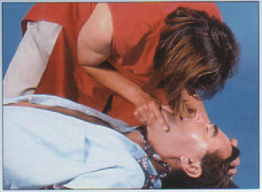

Проверяем дыхание.
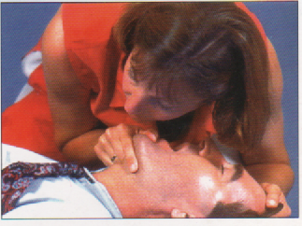

Если пострадавший не дышит, делаем ИВЛ.
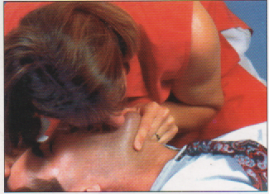

Расположение рук при СЛР.
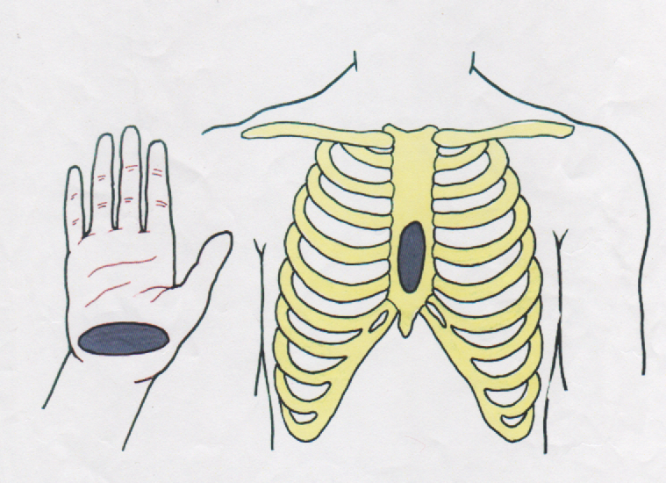

СЛР взрослому человеку.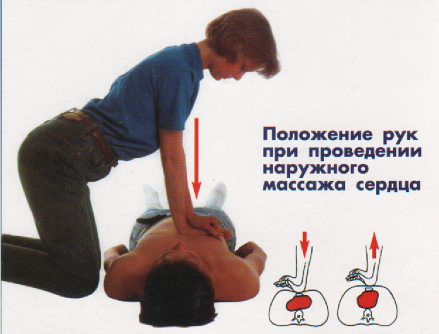
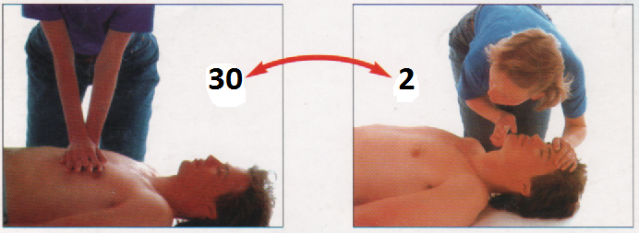77

СЛР ребёнку.
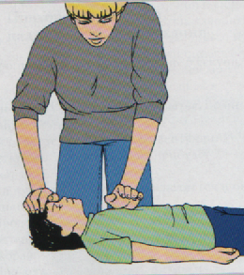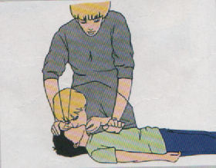

СЛР младенцу.
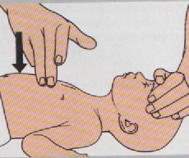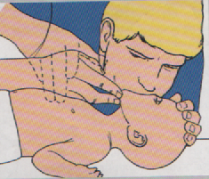

Список использованной литературы

1.Учебник по первой помощи, Российское общество Красного Креста, Канадское общество Красного Креста, 1997

2.Первая помощь. Учебник для инструктора Красного Креста, 1999

